МБОУ «Баграмовская СШ»

Рязанская обл., Рыбновский район

Школьное телевидение

"Патриот TV"

(как одна из моделей применения практики организации внеурочной деятельности с участием школьной киностудии (видеостудии) в общеобразовательной организации)

Ерохина Елена Викторовна, учитель информатики и математики высшей кв.кат.

2016 г.

МБОУ «Баграмовская СШ»

Рязанская обл., Рыбновский район

Педагогический проект: Школьное телевидение "Патриот TV", как одна из моделей применения практики организации внеурочной деятельности с участием школьной киностудии (видеостудии) в общеобразовательной организации

Учитель: Ерохина Елена Викторовна, учитель информатики и математики высшей кв.кат.
Актуальность проекта
В соответствии с одобренной Правительством Российской Федерации Концепцией модернизации российского образования на период до 2020 г. в основу развития системы образования должны быть положены такие принципы проектной деятельности, реализованные в приоритетном национальном проекте «Образование», как открытость образования к внешним запросам, применение проектных методов, конкурсное выявление и поддержка лидеров, успешно реализующих новые подходы на практике, адресность инструментов ресурсной поддержки и комплексный характер принимаемых решений. Развитие системы общего образования предусматривает индивидуализацию, ориентацию на практические навыки и фундаментальные умения. Основным результатом деятельности образовательного учреждения должна стать не система знаний, умений и навыков сама по себе, а набор ключевых компетенций в интеллектуальной, гражданско-правовой, коммуникативной, информационной и иных сферах. Особо следует выделить учебно-познавательную, информационную, социально-трудовую и коммуникативную компетенции, которые определяют успешность функционирования выпускника в будущих условиях жизнедеятельности.
Проблемное поле сегодня предоставляют нам результаты того, что школа должна готовить своих учеников к жизни, к переменам, развивать у них такие качества, как мобильность, динамизм, конструктивность. А такая подготовка не может быть обеспечена за счёт усвоения определённого количества знаний. На современном этапе требуется другое: выработка умений делать выбор, эффективно использовать ресурсы, сопоставлять теорию с практикой и многие другие способности, необходимые для жизни в быстро меняющемся обществе.
Использование ИКТ в учебном процессе увеличивает возможности постановки данных учебных заданий и управления процессом их выполнения, а также дают возможность применения компьютерных технологий в различных видах учебной и творческой деятельности. Соединение образования и телевидения улучшают знания, приобретенные в школе. Для формирования и проявление ключевых компетентностей учащихся в этой области деятельности использование ИКТ является обязательным.
Системное внедрение в работу школы новых информационных технологий открывает возможность качественного усовершенствования учебного процесса и позволяет вплотную подойти к разработке информационно-образовательной среды обладающей высокой степенью эффективности обучения. Все это можно направить на создание школьного телевидения, которое позволит развивать детскую одаренность, способствовать интеллектуальной и творческой самореализации. Работа объединения окажет большую помощь в социализации школьников через организацию деятельности школьного телевидения, поможет обучению подростков работе операторов, режиссеров, дикторов, ведущих телепрограмм, создателей новостных программ.
Хочется отметить несомненно большую помощь школьного телевидения в развитии краеведческой работы в школе. Историческое краеведение — одно из наиболее эффективных средств связи школы с жизнью. Оно играет большую роль в воспитании подрастающего поколения в духе патриотизма и становлении гражданской позиции. Понятия «Отчизна», «Родина» в детском возрасте, как правило, ассоциируются с конкретным поселком, деревней, городом, в котором проживают учащиеся. От того, насколько хорошо знают и любят ребята свой край, его историю, часто зависит и глубина их патриотического чувства.
Знакомство с людьми, изучение истории родного края, обычаев и традиций своего народа, содействуют воспитанию мировоззрения детей и подростков. Именно в рамках такой работы учащиеся приходят к осознанию важности изучения истории родного края, своей деревни, своей семьи. История прошлого – это память народов. В ней наши корни, корни сегодняшних явлений. Невозможно понять современную жизнь, нельзя создавать будущее, не зная прошлого, не зная истории своего народа. История хранит в себе опыт поколений, великие имена, подвиги людей и многое другое. Осознавая все это, ребята с удовольствием встречаются с интересными людьми и делают о них сюжеты, рассказывают о своих родных, которые сражались на полях Великой Отечественной войны и собственно сами создают историю своей школы. Школьное телевидение рассказывает о дне сегодняшнем и приглашает заглянуть в прошлое, т.е. осуществляет ту незримую связь поколений, без которой невозможно дальнейшее развитие общества.

Цель проекта: создание условий для развития детской одаренности, для интеллектуальной и творческой самореализации талантливой молодежи. развитие и расширение использования проектной технологии для повышения эффективности предпрофильного и профильного обучения, включения учащихся в самостоятельную познавательную деятельность.
Задачи:
- пропаганда идеи о необходимости личностного совершенствования;
- формирование у молодежи интереса к интеллектуальной деятельности и творческой жизни;
- использование новых форм в работе с молодежью;
- привлечение молодежи к активному участию в интеллектуально-творческих событиях;
- познакомить детей с технологией телевизионных программ;
- овладения навыкам работы с соответствующим программным обеспечением;
- создание условий для творческой самореализации личности и молодежных сообществ.

СОДЕРЖАНИЕ РАБОТЫ ОБЪЕДИНЕНИЯ
Организация работы школьного телевидения
Разработка новостного ролика, в котором определяется содержание, объем, количество времени.
Формирование команды школьного телевидения, распределение ролей.
Разработка тематических планов редакции.
Периодичность выхода телепередачи - не реже одного раза в месяц в течение учебного года (с сентября по май).
Пуско-наладка технических средств.
Анализ и корректировка выполненной работы.

Организация работы над передачей школьного телевидения
Разработка сценария каждого сюжета, работа с коллективами или индивидуальная, организационная работа.
Съемка, монтаж.
Рецензирование, исправление недочетов.
Эфир.
Анализ работы.

Формы работы:
Лекционные занятия
Дискуссии
Семинары
Защита проектов
Индивидуальные и коллективные практические работы
Экскурсии
Беседы, интервью
Посещение мероприятий

Темы учебных проектов школьного телевидения:
Проект "Я могу" (Творчество школьников)
Проект "Буктрейлер" (Художественная литература, знакомство с любимыми книгами).
Проект «Школьные вести» (Школьные новости)
- рассказ о школьных мероприятиях
- встречи с интересными людьми
- создание видеофильмов с интервью и опросами по различным тематикам
Проект «Музей историю хранит»:
- рассказ о работе школьного музея
- видеофильмы об экспонатах музея
- рассказ о музеях родного края (сотрудничество с музеем Обороны и тыла, посещение музеев Рязанской области)
Проект «Никто не забыт, ничто не забыто»:
- создание видеоклипов на патриотические песни
- создание видеофильмов о родственниках, участниках ВОВ и работниках тыла
- встречи с людьми, прошедшими ВОВ.

Проект "Школьный видео архив"
Проект "Педагог-ТВ" (Передачи о педагогах и для педагогов).
Проект "Я - путешественник"
Проект "Игроман" (гейм - обзоры, для любителей компьютерных игр).

Примерный план работы школьного телевидения
на учебный год
1 год

 | Телепрограммы | Количество часов | Дата
Сентябрь - октябрь | Знакомство с членами команды:  Проведение мозговых штурмов  Лекционные занятия о прави  Собеседования по выявлению творческих склонностей и навыков владения необходимым программным обеспечением | 16
Ноябрь -декабрь | Практические занятия по программной обработке видео и звука (индивидуальные и коллективные) | 16
Январь | Практические занятия по работе с оборудованием.  Знакомство с правилами съемки, структурой новостного видео сюжета, действиями ведущего и интервьюера. | 6
Февраль | Практические занятия "Снимаем все, снимаем всё".  Просмотр и анализ отснятого материала. | 8
Март | Проведение дискуссионного клуба "Моя тема":  - Разбиение на группы, распределение обязанностей  - Выбор темы для сюжета  - Обсуждение предварительного сюжета | 6
Апрель | Создание видеосюжета:  - Съемка  - Просмотр материала  - Написание текстовки сюжета  - Запись и редактирование звука  - Монтаж звука и видео | 11
Май | Показ полученного сюжета в школе.  Анализ сюжетов.  Обсуждение задания на лето. | 5

2 год

 | Телепрограммы | Количество часов | Дата
Сентябрь | Монтаж видеоматериалов летнего периода | 8
Октябрь | Телепоздравление «С днем Учителя!», создание роликов по итогам мероприятий | 8
Ноябрь | Выпуск «Школьных вестей», интервью в жанре «Прямой эфир», "Буктрейлер" | 8
Декабрь | Объявление конкурса видеоклипов на песни Великой Отечественной войны, проведение мастер – классов с конкурсантами. | 8
Январь | Выпуск «Школьных вестей», "Это МЫ" (конкурсная работа), создание роликов по итогам мероприятий | 6
Февраль | Выпуск «Школьных вестей»,  Интервью с интересными людьми (например малолетней узницей концлагеря Брыковой А.М., бывшим учителем школы Жуковой Н.Д., учителем, участвующим в конкурсе "Учитель года" и т.д.) телеурок с выпускниками школы. | 8
Март | Проведение конкурса видеоклипов на песни Великой Отечественной войны, организация просмотра и голосования по классам. | 6
Апрель | Подготовка выпуска «Школьных вестей», посвященного празднику Победы в Великой Отечественной войне | 8
Май | Выпуск «Школьных вестей», выпуск из цикла Акция «Поздравляем» ко Дню Победы 9 мая. | 8

Реализация проекта
1 год:
– подбор команды,
– распределение ролей в группе,
– знакомство с аппаратурой, ее возможностями,
– проведение мастер – классов для ознакомления с соответствующим программным обеспечением для записи звука, обработки видео,
– создание пробных роликов.
2 год:
– создание видео роликов,
– осуществление показа для всей школы,
– анализ полученных сюжетов,
– посещение региональных мастер-классов, организация встреч с представителями средств массовой информации: репортерами, операторами, возможно совместная работа.
– выход на конкурсы с видеосюжетами,
– получение отзывов на работу учащихся,
– анализ работы.
3 год:
– проведение мастер – классов для ознакомления с соответствующим программным обеспечением для записи звука, обработки видео (работа с вновь прибывшими членами группы),
– проведение собственных мероприятий,
– ввод работы телевидения в стабильный режим.
– внедрение школьного телевидения в образовательный процесс школы в рамках внеурочной деятельности.

Предметные результаты учащихся:
Учащиеся получат возможность научиться:
- вести видеосъемку в соответствии с правилами выбора, места, ракурса, освещения
- работать с сюжетно-тематическим (смысловым) материалом, готовить текстовый материал для закадрового сопровождения;
- брать интервью;
- работать с техническими средствами обработки звука и видео;
- монтировать видеосюжеты

Личностные результаты учащихся:
- Приобретение учащимися функционального навыка работы как универсального способа освоения действительности, развитии способности к исследовательскому типу мышления, активизации личностной позиции учащегося в образовательном процессе на основе приобретения субъективно новых знаний (т.е. самостоятельно получаемых знаний, являющихся новыми и личностно значимыми для конкретного учащегося).
- Развитие творческих способностей учащихся, формирование образного мышления и воображения, развитие навыка продуктивной деятельности.
- Развитие коммуникативных способностей и культуры устной и письменной речи.
- Формирование полноценной разносторонней личности, умеющей адекватно оценивать окружающую жизнь, ее оригинальность и своеобразие, знающей и любящей свой родной край, бережно относящейся к истории, традициям своего народа.
- Избавление от психологической инерции мышления.
- Решение проблемы социальной адаптации учащихся в «культуросообразных видах деятельности», попытка решения проблемы успешности функционирования в дальнейшей жизни.
- Создание страницы на школьном сайте http://bagrsch.nethouse.ru/video, индивидуальных сайтов учащихся, своих каналов на http://www.youtube.com/, создана группа "ВКонтакте" https://vk.com/public117925032

Материалы школьного телевидения расположены на школьном сайте
http://bagrsch.nethouse.ru/video

ПЕРЕЧЕНЬ СРЕДСТВ ИКТ, НЕОБХОДИМЫХ ДЛЯ РЕАЛИЗАЦИИ ПРОЕКТА:

Аппаратные средства:
- Компьютер, ноутбук
- Устройства для ручного ввода текстовой информации и манипулирования экранными объектами (клавиатура, мышь)
- Наушники
- Колонки
- Микрофон
- Видеокамера со штативом
- Носители информации

Программные средства:
- Операционная система WINDOWS XP/7/8/10
- Программы для работы с видео: Movie Maker, Camtasia Studio 7/8, Adobe Premiere Pro
- Программы для работы со звуком: Звукозапись, Sony Sound Forge.

Результаты работы:
2013-2014 уч. год.
- создано 7 роликов о школьной жизни, интервью с интересными людьми, опросы и т.д.
- команда телевидения приняла участие в Московском международном форуме «Одаренные Дети» и получила Диплом первой степени в номинации «Режиссерское и операторское искусство»,
- участвовали в Межрегиональном краеведческом конкурсе «Зову тебя в мою мещеру – 2014» сюжеты «Зима на родине С. Есенина» и «Деревянная сказка» в номинации «Презентация» стали победителями,
- в Областном фестивале- конкурсе экранного творчества «Время и судьбы знатных земляков глазами детей» получили Диплом победителя,
- сюжет о школьном телевидении МБОУ «Баграмовская СОШ» «Патриот TV» показан по рязанскому телевидению (9 канал)
- 2 учащихся по результатам конкурсов стали обладателями именной стипендии Главы администрации Рыбновского муниципального района.
2014-2015 уч.г.
- создано 4 ролика о школьной жизни, интервью с интересными людьми, опросы и т.д.
- участвовали в Межрегиональном краеведческом конкурсе «Зову тебя в мою мещеру – 2015» сюжеты «История одного экспоната», «Праздник первой борозды», «Будут зеленеть дубы» в номинации «Презентация» стали призерами
- во ВСЕРОССИЙСКОМ КОНКУРСЕ «КАКАЯ МНЕ НУЖНА БИБЛИОТЕКА» (объявлен Министерством культуры РФ) сюжет «Тайна исчезнувших читателей» стал победителем
- команда телевидения провела школьный конкурс видеоклипов на песни о Великой Отечественной Войне, в школе прошло голосование и определены победители, лучшие клипы отправлены на областной фестиваль-конкурс детских видеоклипов «Честные песни войны». Клипы «Рязанские мадонны», «Поклонимся», «Я помню, я горжусь» стали победителями конкурса в различных номинациях.
2015-2016 уч.г.
- создано 9 роликов о школьной жизни, интервью с интересными людьми, опросы и т.д.
- в Областном фестивале - конкурсе экранного творчества «Время и судьбы знатных земляков глазами детей» получили Диплом победителя
- в Межрегиональном краеведческом конкурсе «Зову тебя в мою мещеру – 2016» сюжет «Родина моя» в номинации «Презентация» - призер, в номинации "Фотография" - призер.
- участники VII Всероссийского конкурса творческих работ "Моя малая Родина" (Российский союз сельской молодежи) в номинации "Сельские кинопробы" - 3 уч-ся
- Всероссийский конкурс «Радуга Творчества» в номинации «Видеосюжет» за работу «Поклонимся» - 3 место
- Всероссийский конкурс «Радуга Творчества» в номинации «Видеосюжет» за «Я помню, я горжусь» - 2 место
- Муниципальный экологический форум "Зеленая планета" в номинации "Эко-репортаж" - 2 призера

Совместно с Баграмовской сельской библиотекой и созданы сюжеты по темам "Дети войны", "Рассказ ветерана".
Сюжет "Памятник людям самоотверженного труда" рассказывает о награде Баграмовской трактористки Д.М.Гармаш - призе им. П.Ангелиной
Выступление бывшей учительницы Баграмовской школы А.М.Брыковой лег в основу сюжета "Малолетние узники войны"
Подготовлен материал о Карцеве Василии Михайловиче, известном советском футболисте по результатам встречи с его вдовой Карцевой Р.М., создана экспозиция в школьном музее, подготовлена виртуальная экскурсия.
Команда школьного телевидения активно участвует в деятельности школьного волонтерского отряда "Истоки" и освещает его работу.

Организованы встречи с зам.гл. редактора "Рязанских ведомостей" Дм. Соколовым, корреспондентом "Рязанских ведомостей" В.Астафьевым, оператором К. Новиковым, организовано посещение мастер - класса "С чего начинается кино" (рук. детской киностудии "Лучкино" А.П. Морозов), организована совместная работ с К. Новиковым по созданию фильма о "Празднике первой борозды", проводимом МБУК ИТМК "Музей обороны и тыла".
Готовится летний мастер - класс для молодежи д. Баграмово "Учимся снимать"

СМИ о нас
http://www.rybnoe.net/news/bagramovskie_shkolniki_oderzhali_uverennuju_pobedu_na_mezhdunarodnom_moskovskom_forume/2014-05-05-2645
https://www.youtube.com/watch?v=YOquByQM7kk
https://www.youtube.com/watch?v=U44v-ol98FA
9 телеканал, выпуск от 1.06.2014

Конкурсный видеоролик
"Летний фотоквест "Я люблю Баграмово"
https://youtu.be/uRUxD5NeRXM

ПРИЛОЖЕНИЯ

СМИ о нас

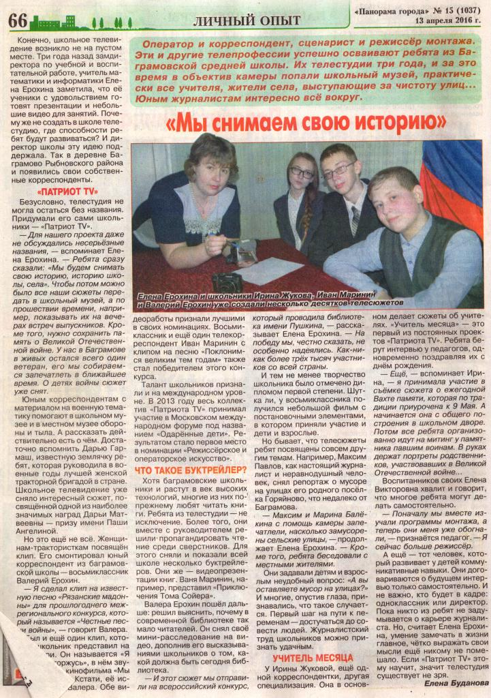
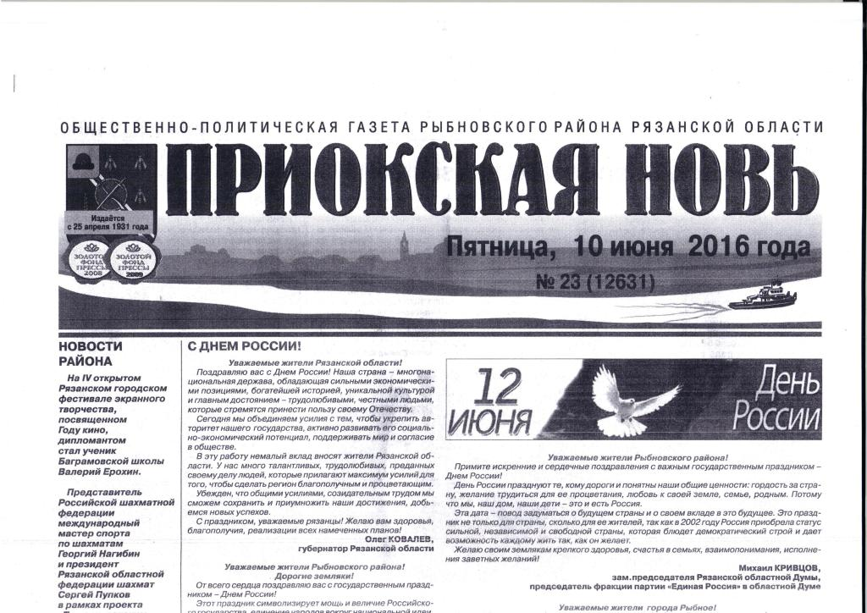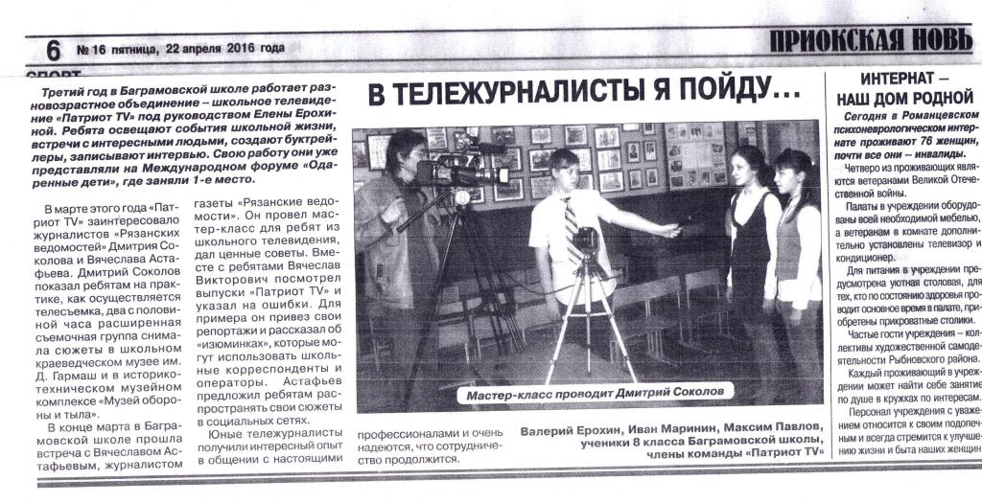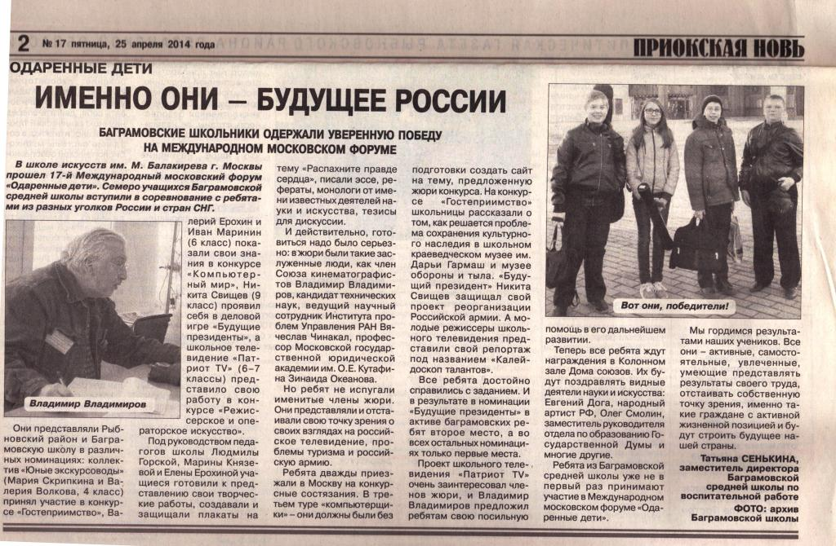

Грамоты учащихся



